Carnaval no Recife, Salvador e Rio de Janeiro
Não há brasileiro que tenha morado no exterior que tenha escapado da pergunta do estrangeiro curioso sobre a realidade de nosso Carnaval: – É verdade que o Brasil pára durante quatro dias? E a gente fica encabulado pela imprecisão da resposta. – Nem sim, nem não. O Brasil não para. Ele brinca, canta e dança numa explosão de alegria.
O Carnaval é festejado em todo o país, do sábado até a chamada terça-feira gorda, feriado no calendário nacional. Na segunda-feira, a indústria, o comércio e os serviços funcionam a meio vapor, dependendo do poder do rei Momo na região. Há, pelo menos, três cidades onde o Carnaval transformou-se num espetáculo de massa e manifestação cultural internacionalmente identificada por valores e expressões originais da nação brasileira. Recife, Salvador e Rio de Janeiro, cada uma a seu jeito, são capitais da folia e da magia desse Carnaval.
Carnaval e os carnavais
Carnaval são dias de brincadeira e fantasia. Talvez por isso, desde os tempos coloniais, quando as manifestações se resumiam ao jogo do entrudo e aos cordões carnavalescos, a dinâmica social parecia diferente da predominante no Brasil de então. Em lugar da estrutura segmentada de uma sociedade de classes, nitidamente estratificada, a festa tolerava a convivência do pobre com o rico. A aparente interação de classes era facilitada, entre outros fatores, pela mistura de tradições européias e africanas. A cronista Eneida de Moraes afirma que parece que uma das características do carnaval é dar aos escravos de qualquer época o direito de criticar e zombar de seus senhores. Afinal, no Carnaval, tudo, ou quase tudo, é permitido. 0 entrudo, vindo de Portugal, era a diversão mais popular, já que a brincadeira de jogar água, farinha, lama ou cinzas através do limão-de-cheiro era acessível a todos, apesar da repressão da polícia. As classes altas também aderiram à brincadeira, enquanto ela durou. Em meados do século XIX, podia-se optar pelo Zé-Pereira, o folião que percorria solitário ou em grupo as ruas da cidade batendo forte em tambores. Havia ainda os cordões carnavalescos onde desfilavam em cortejo pessoas fantasiadas que brincavam com ritmo e dança. Para a aristocracia, começaram os bailes de máscaras. Prosseguiram nos teatros e clubes, inclusive com a presença do imperador, que em 1871 inaugurou o Imperial Teatro D. Pedro II com um baile luxuoso. Os bailes de máscaras eram animados pelas cocottes, atrizes, cantoras e prostitutas francesas que alegravam a vida mundana da cidade. As senhoras consideradas ‘honestas’ assistiam afastadas do salão e só dançavam em bailes familiares. Mas a brincadeira do Carnaval era contagiante.
Enquanto nos salões predominavam as clássicas fantasias de pierrô, arlequim e colombina, além de príncipes, polichinelos e dominós, na rua lideravam os diabinhos, as caveiras, os morcegos, aumentando o trabalho da polícia, pois as máscaras serviam também para esconder os bandidos.
Ao começar o novo século, o Carnaval de rua da capital da República ganha força e adota formas originais, capazes de transformá-lo na grande festa popular dos dias de hoje, promovendo uma ilusória permeabilidade entre as classes sociais. Para tal contribuíram o corso, as grandes sociedades, os ranchos, os blocos e principalmente as consagradas escolas de samba do Rio de Janeiro.
0 corso foi, por sua natureza, uma forma evidente de confraternização social, já que um grupo se exibia e o outro apreciava. Enquanto moças fantasiadas desfilavam em automóveis sem capota, jogando flores, confete e serpentina, o povo se comprimia nas calçadas para saudar os foliões, dançando e cantando, e quem tivesse sorte recebia um jato geladinho de lança-perfume. Já as grandes sociedades, formadas por figuras da burguesia, promoviam um desfile de carros alegóricos sofisticados fazendo uma crítica políticas e sociais, despertando paixões, no público espectador, pró ou contra os temas escolhidos.
Sua contrapartida social foram os ranchos, formados por operários e funcionários públicos que introduziram um novo estilo de festejo. Desfilando de forma profissional, como ocorreu depois com as escolas de samba, tinham como elas a pretensão didática de transmitir conhecimento. As pessoas desfilavam, sobretudo a pé, dançando e cantando ao som dos instrumentos e ritmos africanos. O marcha-rancho, a marchinha e o samba começam a substituir as valsas, polcas, xotes, óperas e marchas militares como música de Carnaval.
A consagração internacional da cultura popular brasileira deu-se, entretanto, com as escolas de samba, traduzidas na maior manifestação de arte em prol da vontade do povo de se divertir. Instituídas oficialmente nos anos 30 pelos setores marginalizados da sociedade, moradores do centro e dos morros da periferia, as escolas se organizaram principalmente para o Carnaval, divulgando o samba como gênero musical, gravado em disco, pela primeira vez, em 1917.
Nem hoje nem no passado podemos comprovar a hipótese de que a interação social que ocorre no Carnaval é sinal de integração de classes. Em primeiro lugar, porque quatro dias de festa não anulam a rígida estratificação que vigora no convívio social no resto do ano. Em segundo lugar porque a mistura de classes não predomina na programação da folia. A maior parte dos bailes, blocos ou desfiles de rua é liderada diferencialmente pelos ricos ou pelos pobres, podendo neste último caso comportar a adesão dos primeiros, mesmo se, dificilmente, os pobres possam entrar nas festas privadas dos ricos, a não ser para trabalhar.
0 que ocorre no Carnaval, entretanto, é o compartilhamento do espírito lúdico, do gosto pela dança e pela música, do culto da alegria e do esquecimento da realidade da vida por todos os que participam dos festejos. Em vários eventos de rua, no Norte e no Sul do país, ricos e pobres dividem o mesmo espaço urbano, dançam, cantam, pulam, tocam juntos instrumentos musicais, sem aparente discriminação de raça, idade, sexo ou classe. Os traços da cultura européia ocidental e da africana convivem até hoje, sendo claramente perceptíveis nas escolas de samba, nos trios elétricos, nos blocos de frevo.
Nos desfiles das escolas de samba do Rio de Janeiro, momento de apogeu do Carnaval brasileiro, observa-se um fenômeno curioso. Com a evolução de estilo e crescimento da importância da festa, o peso da cultura negra acionou um mecanismo que deu lugar a uma inversão momentânea da estruturas sociais. Os postos de comando nos blocos e nas escolas de samba são ocupados pelos pobres que exercem com afinco a autoridade e com legitimidade o poder. As camadas inferiores tornaram-se os agentes dominantes do Carnaval, enquanto as elites, onde predominam os brancos, integram marginalmente o evento, ou limitam-se ao papel de espectadores.
Acima de tudo, o Carnaval do Rio configurou-se como o símbolo da identidade nacional da cultura brasileira, fato reconhecido externa e internamente, tanto pelo povo quanto pelos legitimadores de práticas e valores, como o governo e os grupos dominantes. A influência africana traduziu-se numa vitória cultural e étnica dos pobres, englobando agentes de todas as camadas sociais representados pela totalidade desta imagem.

Carnaval no Recife
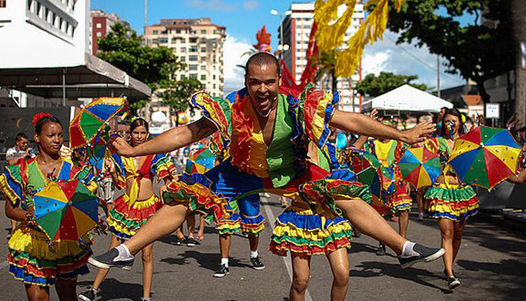
Nos dias de carnaval, no Recife, a tradição mistura-se ao frenético som eletrônico demonstrando o compromisso das festas públicas e coletivas com seu tempo social. As formas de brincar o Carnaval são muito variadas, tendo todas elas uma inesgotável capacidade de mobilização popular. Duzentos e tantos grupos carnavalescos estão oficialmente inscritos nos diferentes tipos de agremiações, de acordo com seus ritmos e danças. São clubes de frevo, troças, blocos, maracatus de baque-solto, maracatus de baque-virado, caboclinhos, tribos, ursas e bois de carnaval. Suas manifestações retratam tradições das raças branca, negra e índia, expressando suas lendas e rituais.
O maracatu apresenta a dança e a música negra de reis e rainhas das tribos africanas. Seu desenvolvimento na zona da cana-de-açúcar pernambucana deu origem ao maracatu de baque-solto ou de orquestra, esta formada por instrumentos de sopro, bombo, tarol, porca, mineiro e ganguê. Tem-se ainda o maracatu de baque-virado retratando cortejos dos reis africanos ao som de um conjunto rítmico formado por tarol, caixas de guerra, ganguê, zabumba, comandados pelo tirador de loas que canta o solo.
O símbolo do Carnaval pernambucano, entretanto, é o frevo, corruptela da palavra ferver, conseqüência da agitação de uma música e dança ligeira, feita expressamente para o Carnaval. Os dançarinos do frevo exibem passos e acrobacias inspirados nos golpes de capoeira, utilizando-se de uma sombrinha que alegra e equilibra a coreografia.
A alegria deste Carnaval é especialmente contrastante com as precárias condições de vida do povo da região Nordeste, os mesmos que vestidos com suas fantasias bordadas de cores e brilhos, deslumbrantemente belas, nunca repetidas, cantando e dançando seus amores, suas dores e saudades, suas alegrias e tristezas, realizam nesses dias o sonho que sonham durante todo o ano.

O Carnaval em Salvador
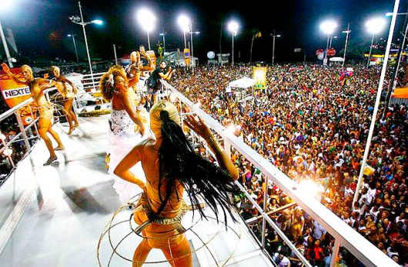
Imensos palcos ambulantes montados sobre um caminhão com dezenas de alto-falantes tocam músicas de ritmos frenéticos estimulando o povo a cantar, dançar e pular. É o trio elétrico, invenção de Dodô e Osmar, extraordinária manifestação de rua onde o parceiro é a multidão.
“Atrás do trio elétrico só não vai quem já morreu”, disse Caetano Veloso, enaltecendo a vibração participativa do povo no Carnaval baiano. Este entusiasmo só faz crescer nos últimos anos, redobrando o investimento na construção de trios elétricos onde se apresentam artistas idolatrados pelas platéias nacional e internacional.
Em torno da praça Castro Alves reúnem-se milhares de pessoas sacudindo os braços para o alto, em sintonia, no balanço de um som afro dos trios elétricos até ao amanhecer. Dois milhões de pessoas, incluindo 600 mil turistas, participam do Carnaval produzido por 162 entidades carnavalescas, como blocos e afoxés. Os quase cem trios elétricos circulam por barracas de bebida e comida que, ao lado dos vendedores ambulantes, abastecem os foliões.
Os blocos de trio crescem de número a cada ano, sendo os principais os Internacionais, o Corujas, Carnaleão, Cheiro de Amor, Eva, Pinel, Tiete, Vips e Crocodilo. Uma nova categoria de bloco, as alternativas, atraem a preferência dos jovens, como o famoso Timbalada ou o Nana Banana. Os blocos afros surgiram na década de 1970, fortalecendo as manifestações da cultura negra. inicialmente animados por bateria, já incorporam instrumentos eletrônicos às suas músicas, como o famoso Olodum e o Ara Ketu. Em 1997 calcula-se que 2 milhões de pessoas assistiram a seus desfiles.
O Carnaval de Salvador, para orgulho dos baianos, é o mais longo do Brasil. Oficialmente inaugurado na sexta-feira, quando o rei Momo recebe simbolicamente as chaves da cidade, a festa só termina ao meio-dia da quarta-feira de cinzas, depois de uma manhã animada pelo encontro de todos os foliões. Em 1998 o Carnaval baiano foi extraordinariamente alegre graças à comemoração do aniversário de 30 anos do movimento tropicalista, reunindo artistas brasileiros consagrados internacionalmente, que retribuíram aos foliões a homenagem que receberam, cantando para o povo até o sol raiar.

O Carnaval do Rio de Janeiro
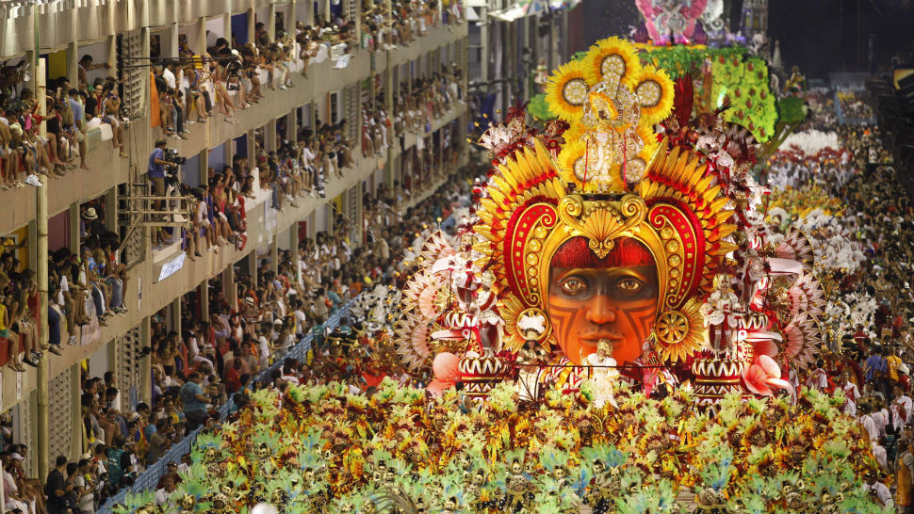
A cidade é tomada de alegria, cores e fantasias nos dias de folia e brincadeira. A festa se desenrola em vários lugares, de dia e de noite, sendo o centro da cidade o coração do carnaval, não só porque lá desfilam as escolas de samba, e promove-se o concurso de blocos, como por também atrair o folião fantasiado que brinca sozinho pelas ruas. Nos subúrbios mantém-se a tradição das fantasias de clóvis, mascarados que batem bolas pelo chão assustando a garotada. Na Zona Sul e na Zona Norte tem crescido o número de bandas e blocos carnavalescos organizados pelos moradores de uma rua ou de um bairro. As bandas começaram em 1965 com a famosa Banda de lpanema, que tem hoje mais de 10 mil foliões. A esta sucederam-se várias outras, sempre no espírito da diversão, com ou sem fantasia, com a multidão que canta e dança animadamente ao som de sambas e marchinhas tocadas por uma orquestra de instrumentos de sopro e percussão. São famosas a Banda do Leme, da Barra da Tijuca, da Sá Ferreira, de Ramos, a Carmem Miranda e muitas outras que reúnem adultos e crianças para pular pelas ruas. Mais antigas que as bandas são os blocos, oficiais ou não, que oferecem grande variedade de estilo: blocos de enredo, blocos de empolgação, blocos de sujos, sem contar com o popular Cordão do Bola Preta que, desde 1918, desfila rigorosamente às nove horas da manhã de sábado de carnaval.

